课堂实验报告
表 1 实验基本信息
姓名：庄锦泰 学号：25003130516
实验  名称 | 农作物病虫害识别与分类 | 指导教师
实验  地点 | A2-205a | 实验日期 | 2026-11-04

- 实验数据
实验环境：Windows 11 + NVIDIA GeForce RTX 5060 Laptop GPU，Python 3.13，PyTorch 2.11（CUDA 12.8），输入尺寸 224×224，batch=32，优化器 Adam（lr=1e-4）。
数据集 Pests_dataset 含苹果、葡萄两类作物 7 类叶片图像 4173 张，另有 1213 张无标签测试图用于推理演示。类别为苹果黑星病（450）、黑腐病（444）、雪松锈病（198）、健康（1183），葡萄黑腐病（846）、健康（299）、褐斑病（753），均为 256×256 RGB JPG，最多类与最少类约 6:1，各类样例图像如表 2 所示。官方 val 的 466 张不参与训练；为统一训练/验证比例，从 Train 中按类别分层重切 20% 作验证集（836 张），余 3337 张用于训练，验证集不参与训练，仅用于模型选择与精度评估。
表 2 七类叶片样例图像
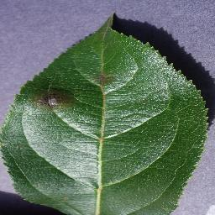  苹果黑星病 | 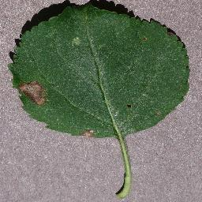  苹果黑腐病 | 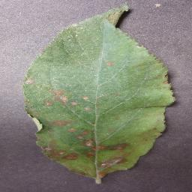  苹果雪松锈病 | 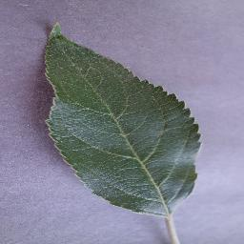  苹果健康
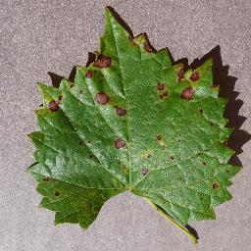  葡萄黑腐病 | 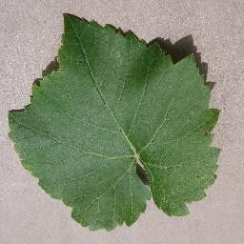  葡萄健康 | 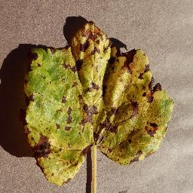  葡萄褐斑病

- 实验过程
- 基础实验
（1）自定义卷积神经网络 SimpleCNN（自定义 forward）
网络由 3 组「卷积→ReLU→最大池化」与两层全连接构成：输入 224×224×3，经 32/64/128 通道卷积逐级提特征并下采样至 28×28，Flatten 后接 256 维全连接与 Dropout(0.5)，最后由 7 维输出经 Softmax 得到类别概率。
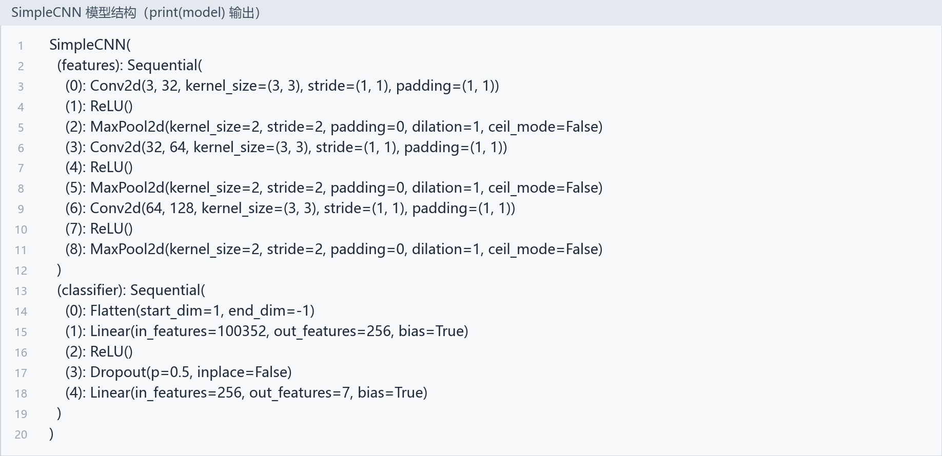
图 1 SimpleCNN 模型结构
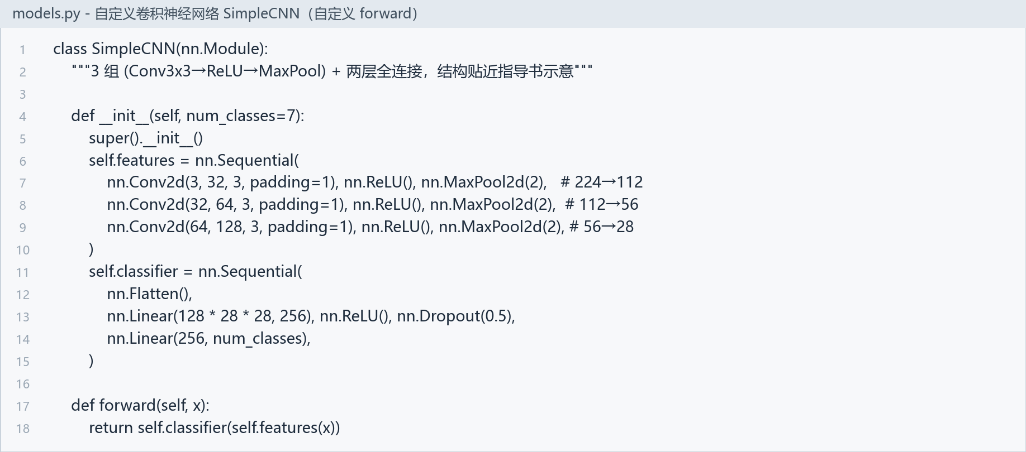
图 2 SimpleCNN 代码（自定义 forward）
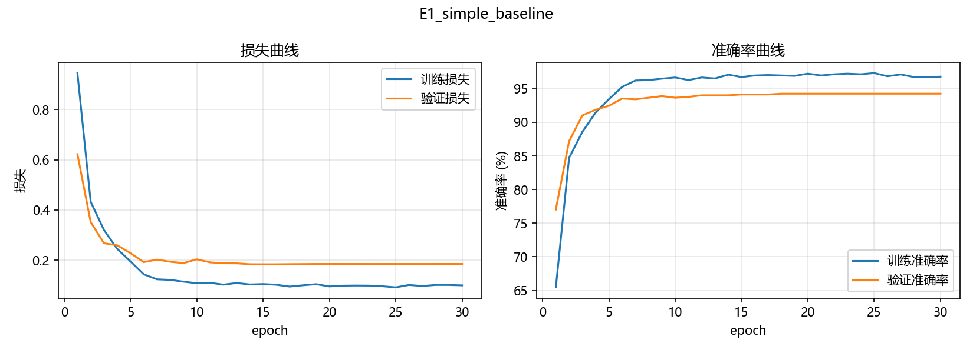
图 3 SimpleCNN 训练曲线
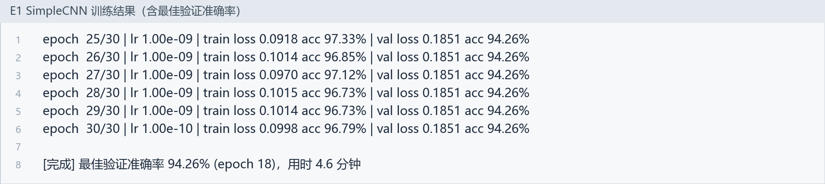
图 4 SimpleCNN 训练结果（含准确率）
（2）调用经典 CNN 模型（ResNet18，ImageNet 预训练）
调用 torchvision 自带的经典 CNN 模型 ResNet18，加载 ImageNet 预训练权重做迁移学习，仅把最后 fc 层替换为 7 类输出后整体微调，与自定义模型采用完全相同的训练配置。在该 836 张验证集上，第 1 轮即达 100.00%，30 轮内各轮均不低于 99.88%，末轮仍为 100.00%。四组实验的配置与验证准确率汇总见表 3。
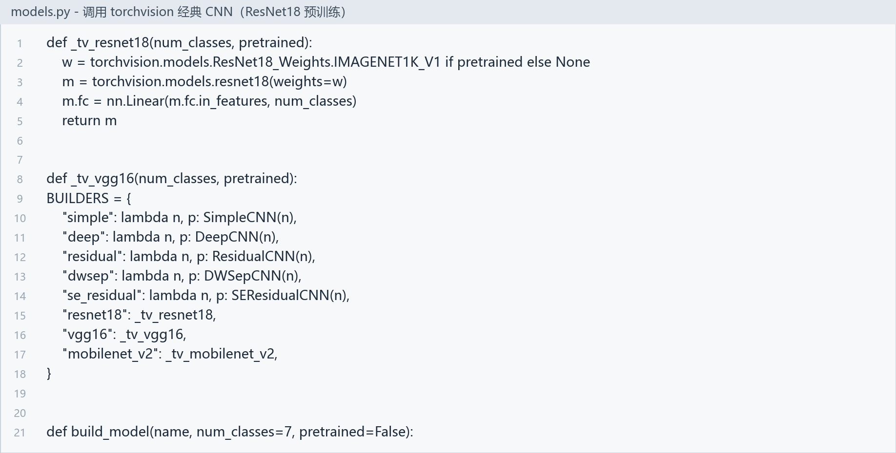
图 5 经典 CNN 调用代码
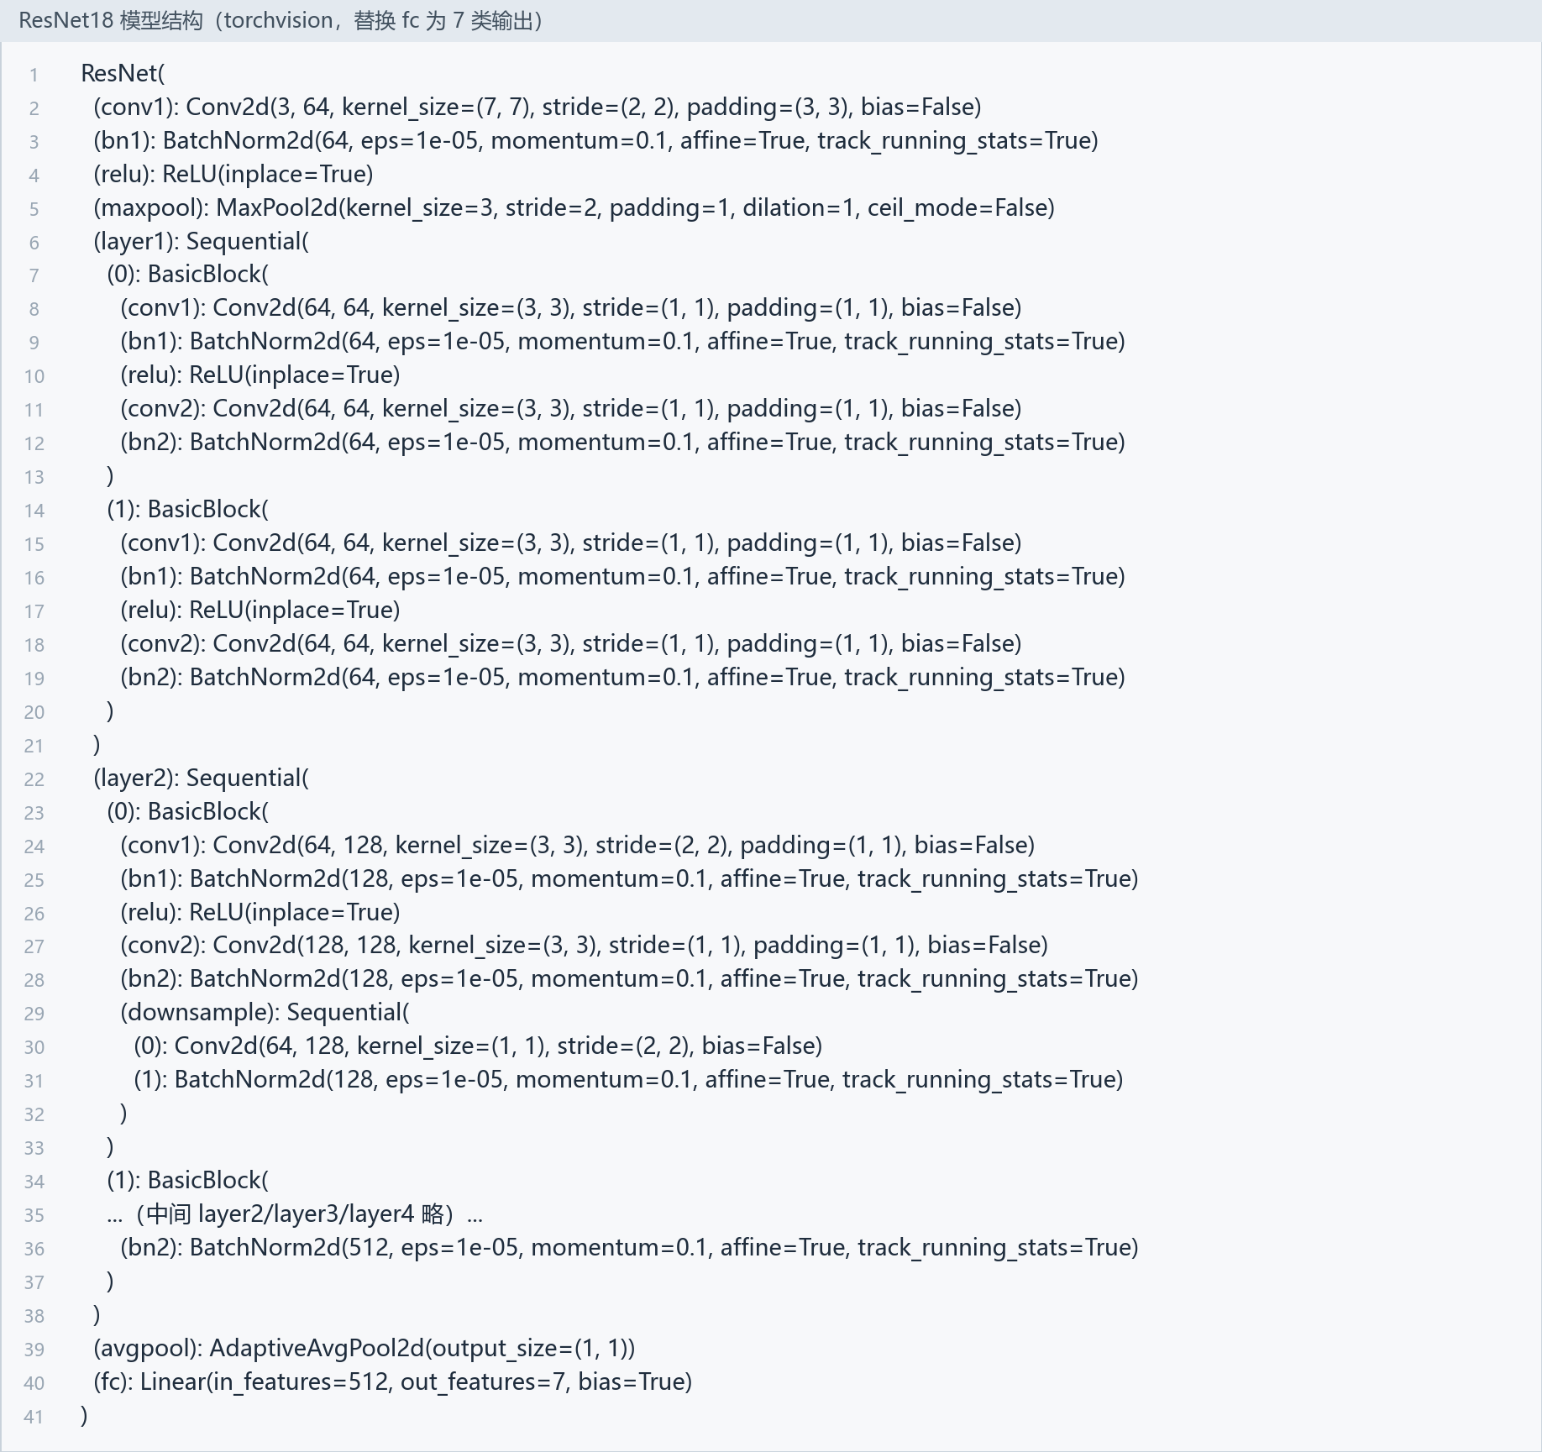
图 6 ResNet18 模型结构
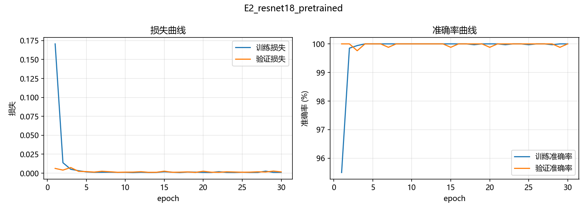
图 7 ResNet18（预训练）训练曲线
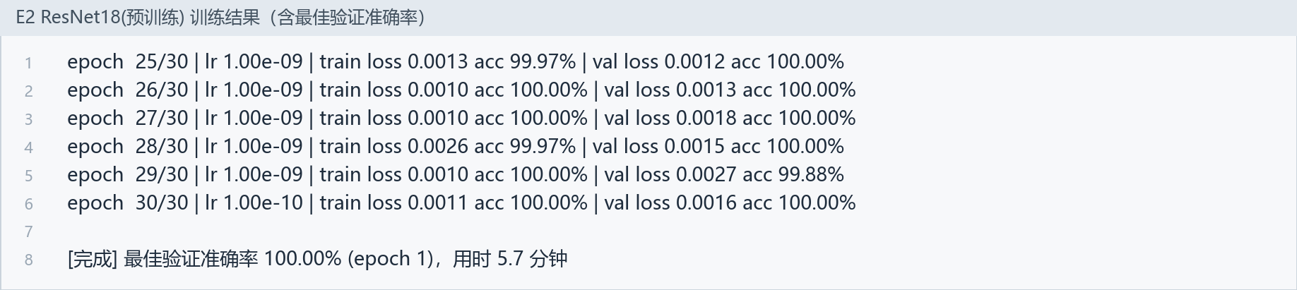
图 8 ResNet18（预训练）训练结果（含准确率）

- 创新实验
优化方法 1：改进网络模型（残差连接）
基线 SimpleCNN 的全连接层参数臃肿（25.8M）且深层特征提取不足。将网络改为手写残差结构 ResidualCNN：3 个 stage（64/128/256 通道），每个 stage 两个 BasicBlock（两个 3×3 卷积 + shortcut 跳连），末端用全局平均池化替代大规模全连接（参数量降为 2.8M）。训练配置与基线完全一致，验证准确率由 94.26% 提升至 97.97%（+3.71 个百分点）。
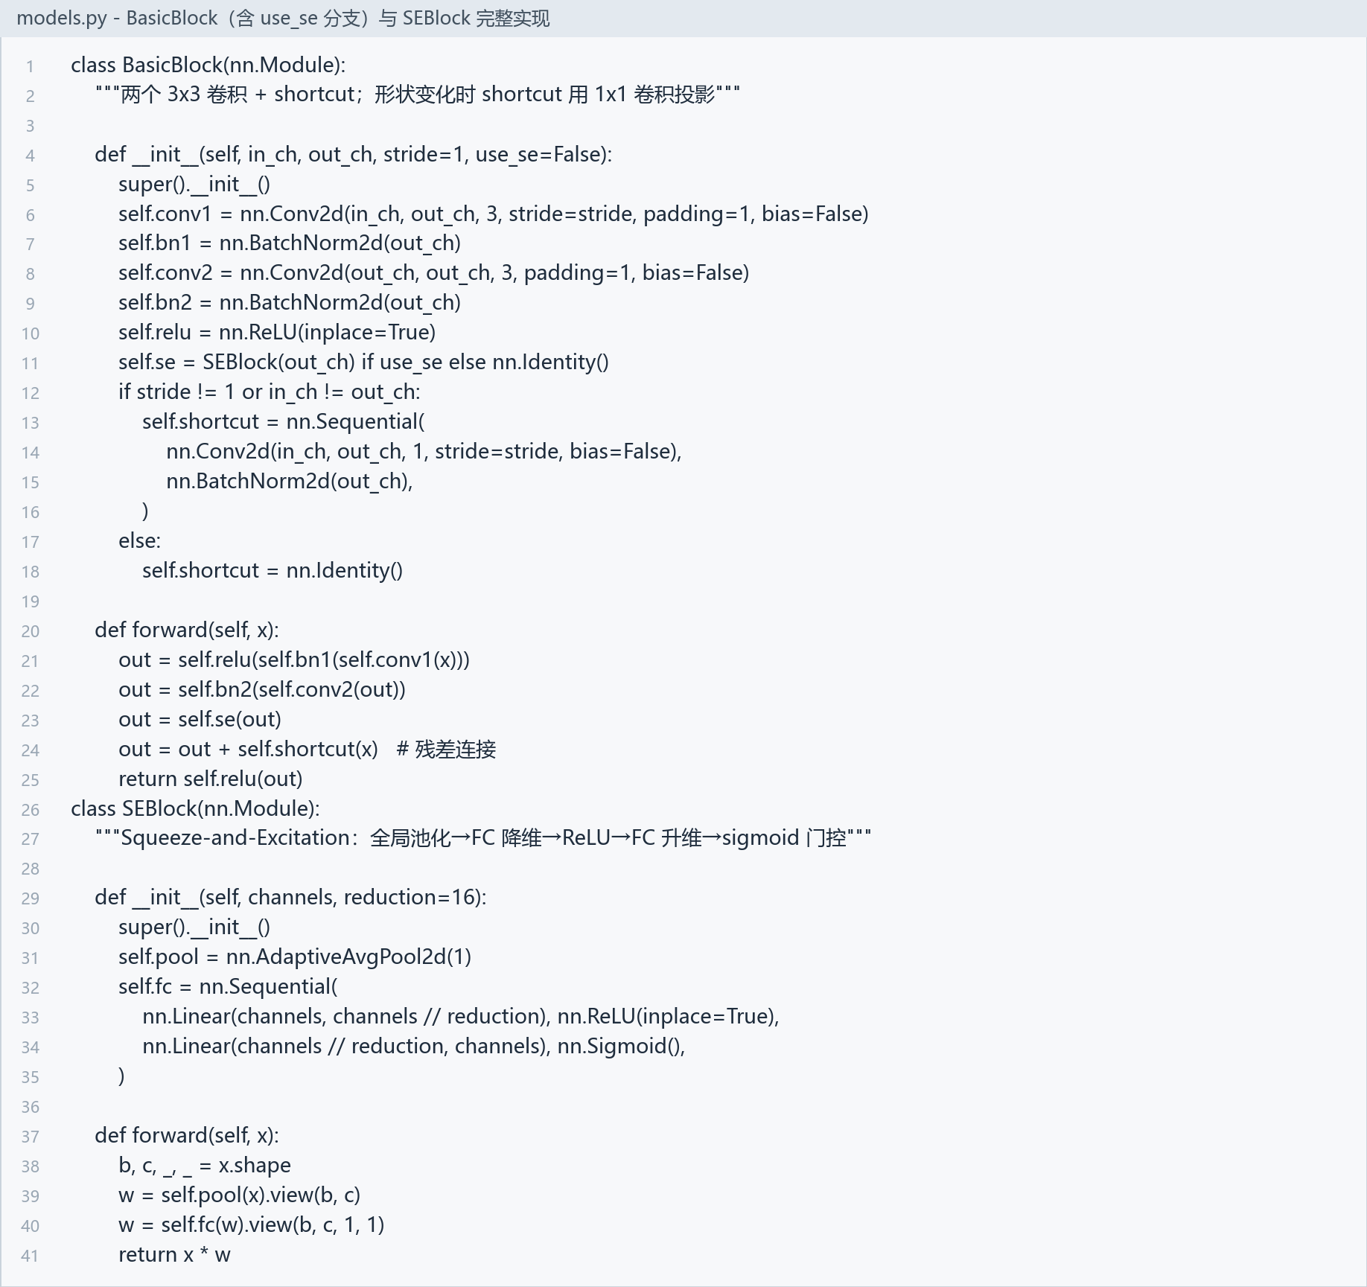
图 9 BasicBlock 与 SEBlock 完整实现（右为优化 2 使用的 SE 变体）
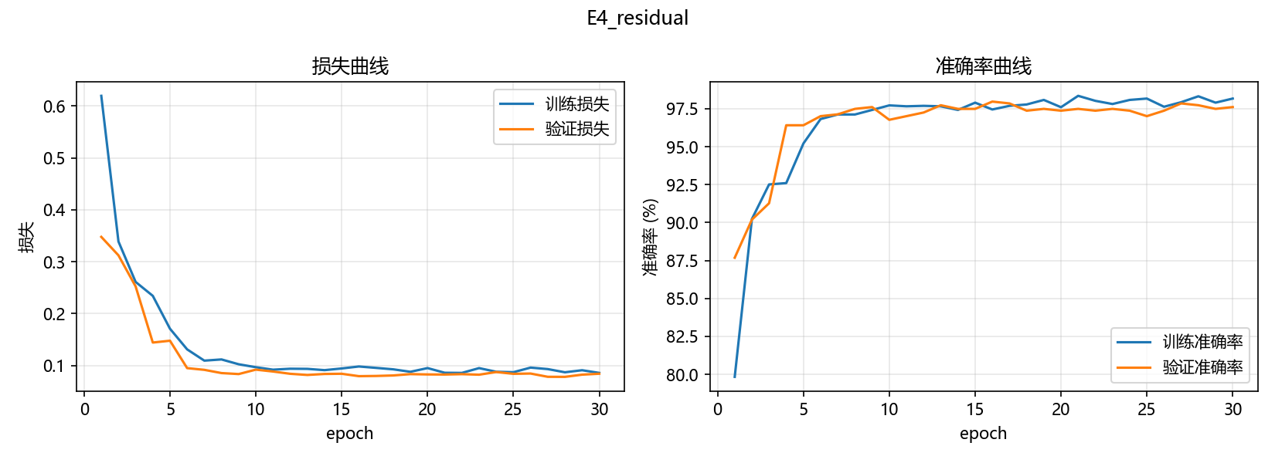
图 10 优化方法 1 训练曲线
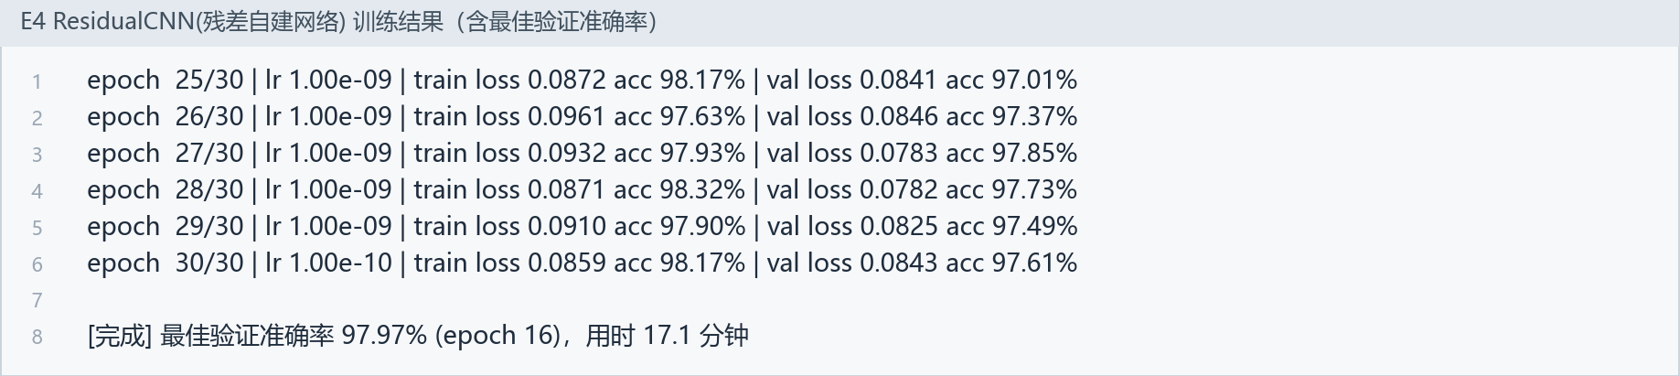
图 11 优化方法 1 训练结果（含准确率）
优化方法 2：优化训练超参数（余弦退火）
StepLR 每 5 轮把学习率乘 0.1，训练后期学习率过小、参数更新几乎停滞。本组调度与训练预算同时改变：训练由 30 轮加长到 40 轮，学习率由 StepLR 换为余弦退火全程平滑衰减；损失函数、数据增强与网络结构均不变（对照为同一 SE-Residual 网络沿用 30 轮 StepLR，97.85%）。验证准确率升至 99.16%，较对照约 +1.2 个百分点（best 对 best 为 11 张图，final 对 final 为 10 张图）。该值取自 best_val_acc，是在与报告同一份 836 张验证集上逐轮取的最大值，含约 1 张图的选择偏差（P2 best 99.16% / final 99.04%），收益方向可信，但不宜按 0.01 个百分点的精度解读。
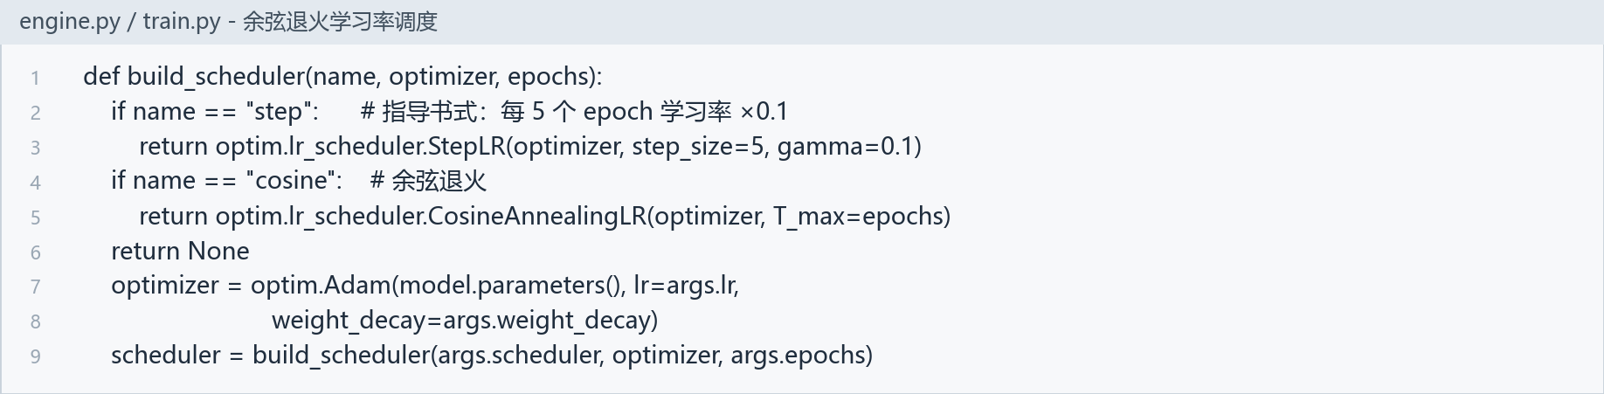
图 12 余弦退火学习率调度代码
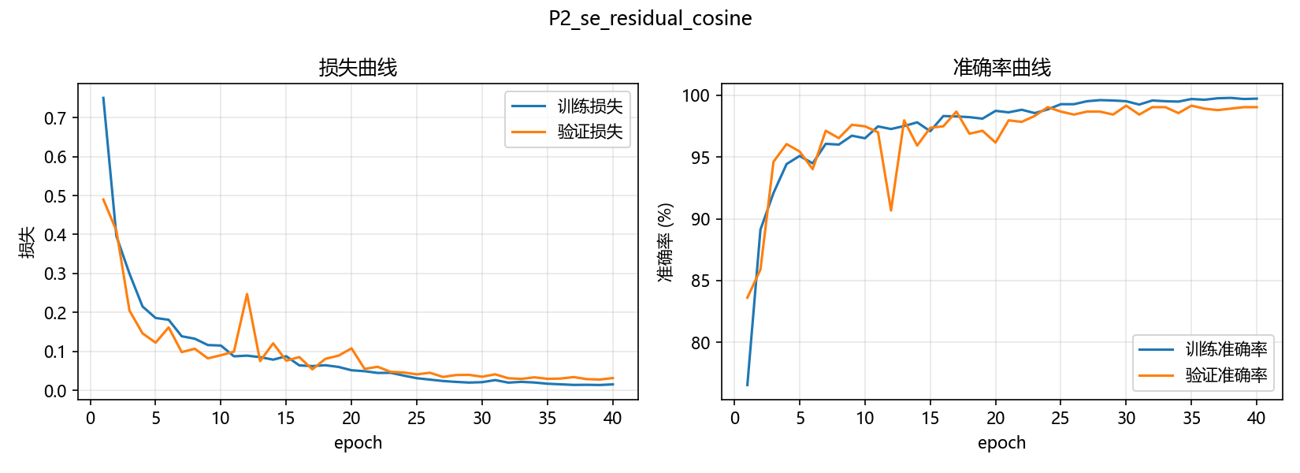
图 13 优化方法 2 训练曲线
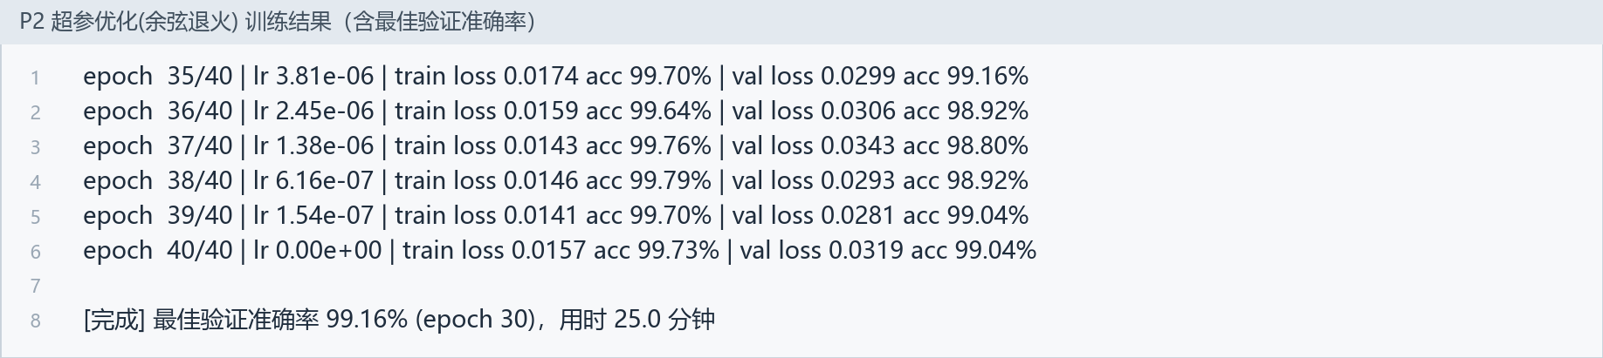
图 14 优化方法 2 训练结果（含准确率）
附加实验 1：数据增强与训练预算的消融。对规整的实验室标准叶片图做强增强（随机裁剪/翻转/旋转/颜色抖动）并沿用 30 轮 StepLR 时，验证准确率仅 81.82%——StepLR 到第 30 轮已把学习率降到 1e-10、训练集准确率只有 79.35%，属训练预算不足导致的欠拟合。把轮数换成 40 轮余弦退火、其余不变（P5），同一强增强配置回升到 93.30%（+11.48 个百分点），说明低分主因是调度器而非增强本身；但相对无增强基线 94.26% 仍低 0.96 个百分点（两者调度器不同，仅作参考）。为把轻增强的独立贡献拆出来，在训练集缩减到 30%（1001 张）的条件下补齐四种组合：无增强+StepLR 89.00% → 轻增强+StepLR 86.24%（短预算下轻增强同样为负）→ 无增强+余弦 40 轮（P6）90.55%（仅换调度器与轮数就带来 +1.55）→ 轻增强+余弦 40 轮 92.82%。由此可分离出两个因素：余弦退火 + 40 轮本身贡献 1.55 个百分点，轻增强在预算匹配后再贡献 2.27 个百分点，两者叠加得到 92.82%。可见增强是否有效取决于训练预算：预算不足时增强放大欠拟合，预算匹配后轻增强才转为正收益；强增强即使补足预算（93.30%）仍略低于无增强基线。
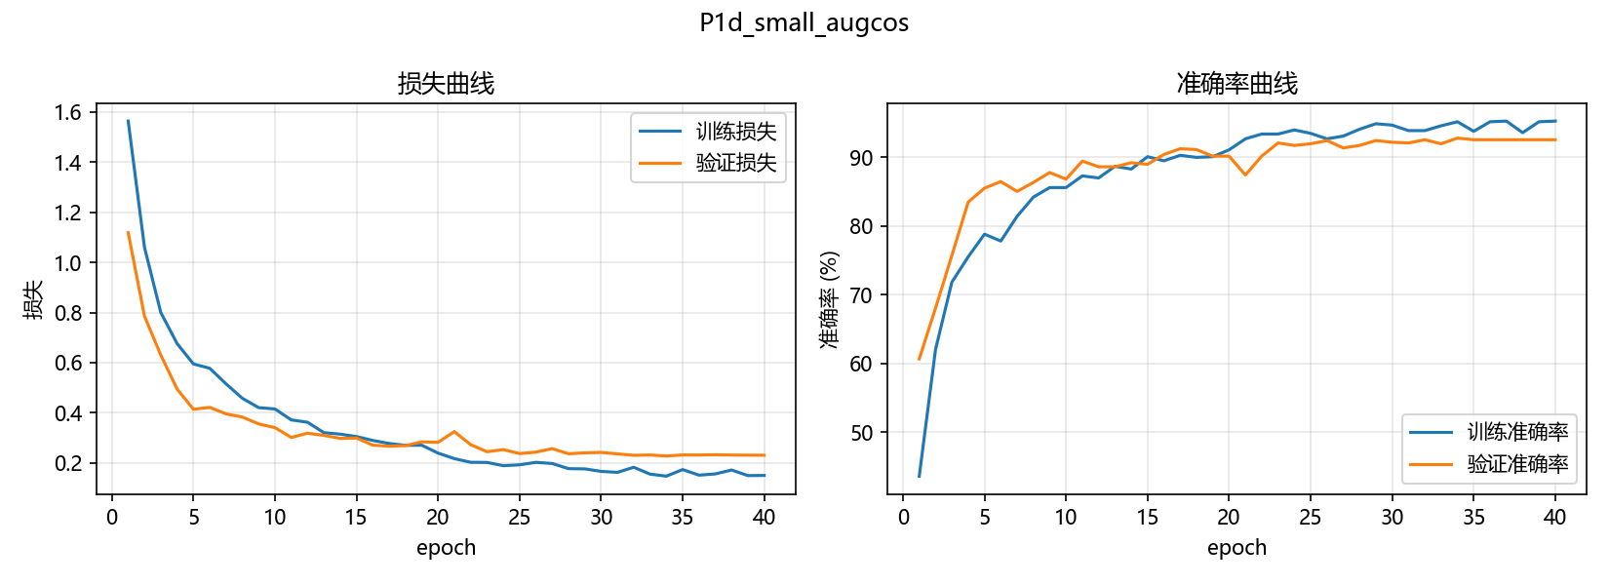
图 15 数据增强消融实验（30% 数据 + 轻增强 + 余弦退火）训练曲线
附加实验 2：组合实验。以 ResNet18 预训练模型叠加强数据增强、余弦退火与标签平滑，验证准确率达 100.00%；另有类别加权采样实验（98.80%，整体精度略降但改善小类召回）。各实验的验证准确率对比如下图。
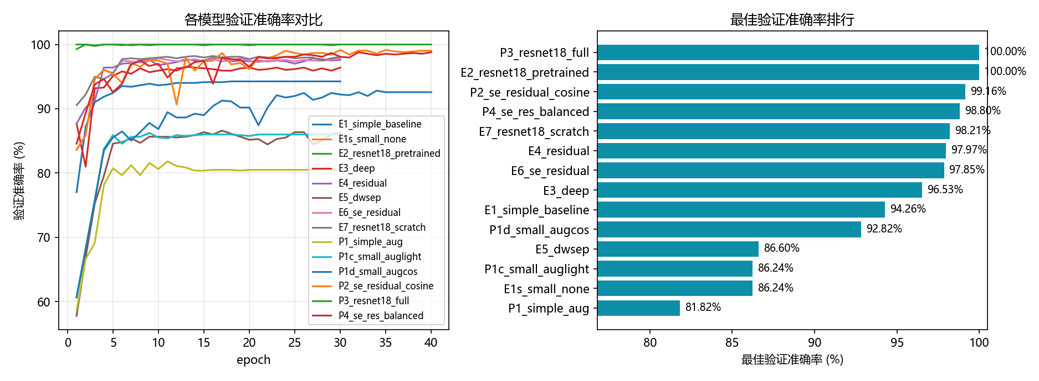
图 16 各实验验证准确率对比

三、实验结果
1.实验对比
表 3 各实验配置与验证准确率对比
实验 | 基础参数 | 结果（准确率）
基础实验-自定义模型 | SimpleCNN（3 组卷积池化 + 两层全连接），输入 224×224，Adam lr=1e-4，batch=32，30 轮，StepLR 每 5 轮 ×0.1 | 94.26%
基础实验-调用的模型 | torchvision ResNet18（ImageNet 预训练，替换 fc 为 7 类），其余参数同上 | 100.00%
创新实验-优化方法1（改进网络模型） | 把基线网络换成手写残差连接网络 ResidualCNN（两个 3×3 卷积 + shortcut，3 个 stage），其余参数与基线完全相同 | 97.97%
创新实验-优化方法2（优化训练超参数） | 在 SE-Residual 网络上同时改变调度与训练预算（30 轮 StepLR → 40 轮余弦退火），不改损失、不加标签平滑；对照为同网络 30 轮 StepLR 97.85% | 99.16%
- 实验结果
综上，两条创新均取得可复现的正向收益：残差结构与全局平均池化把参数量由 25.8M 降到 2.8M，同时把验证准确率从 94.26% 提升到 97.97%（+3.71 个百分点）；余弦退火（调度与训练预算同时改变：StepLR 30 轮 → 余弦 40 轮）把同一 SE-Residual 网络从 97.85% 提升到 99.16%，较对照约 +1.2 个百分点（best 对 best 为 11 张图，final 对 final 为 10 张图）。该值取自 best_val_acc，是在与报告同一份 836 张验证集上逐轮取的最大值，含约 1 张图的选择偏差（P2 best 99.16% / final 99.04%），收益方向可信，但不宜按 0.01 个百分点的精度解读。预训练 ResNet18 在 836 张验证集上第 1 轮即达 100.00%，此后各轮稳定在 99.88% 以上、末轮仍为 100.00%，说明该类间差异明显的叶片数据上迁移特征已足够可分。两处未取得正向收益的尝试各有成因：SE 通道注意力相对 ResidualCNN 未带来可测收益（97.97% → 97.85%，差 -0.12 个百分点，恰等于 836 张验证集中的 1 张图，落在方法分辨率之内，不可判方向）；强增强组 81.82% 并非增强有害，而是 StepLR 到第 30 轮把学习率降到 1e-10、训练集准确率仅 79.35% 造成欠拟合，补足训练预算后轻增强即回升到 92.82%。需要说明的是，上述结论基于单一种子（42）与单次数据划分，绝对数值存在约 ±1 个百分点的波动，跨数据集泛化仍需多划分重复实验验证。
为逐类检查模型表现，表 4 给出优化方法 2 的模型在 836 张验证集上的每类精确率、召回率与 F1；图 17 为每类各取 1 张验证样张的单张预测结果（真实→预测及置信度）。
表 4 各类别验证集指标（836 张，优化方法 2 模型）
类别 | 精确率(%) | 召回率(%) | F1(%) | 样本数
苹果黑星病 | 100.00 | 94.44 | 97.14 | 90
苹果黑腐病 | 100.00 | 100.00 | 100.00 | 89
苹果雪松锈病 | 95.12 | 97.50 | 96.30 | 40
苹果健康 | 98.34 | 100.00 | 99.16 | 237
葡萄黑腐病 | 100.00 | 99.41 | 99.70 | 169
葡萄健康 | 98.36 | 100.00 | 99.17 | 60
葡萄褐斑病 | 100.00 | 100.00 | 100.00 | 151
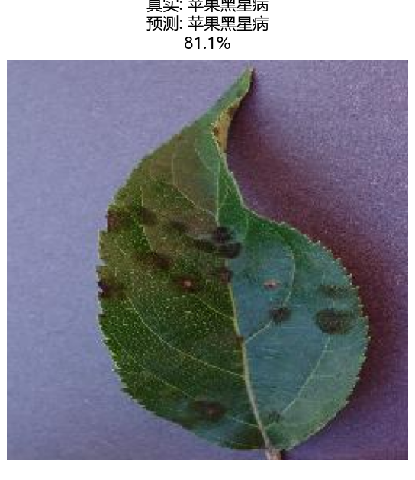  苹果黑星病→苹果黑星病 81.10% | 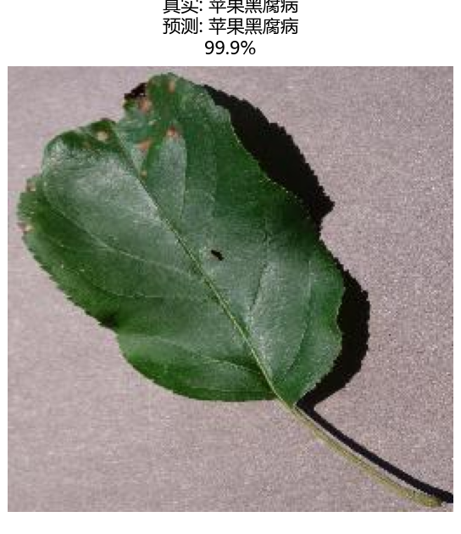  苹果黑腐病→苹果黑腐病 99.90% | 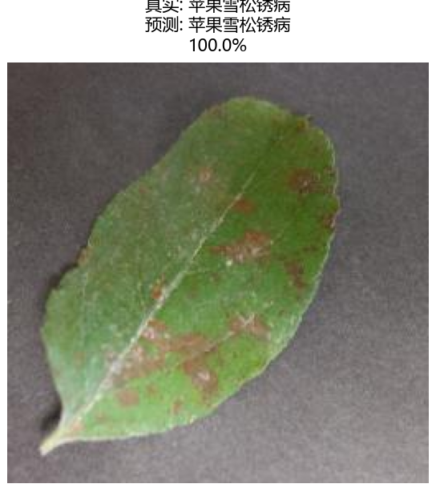  苹果雪松锈病→苹果雪松锈病 100.00% | 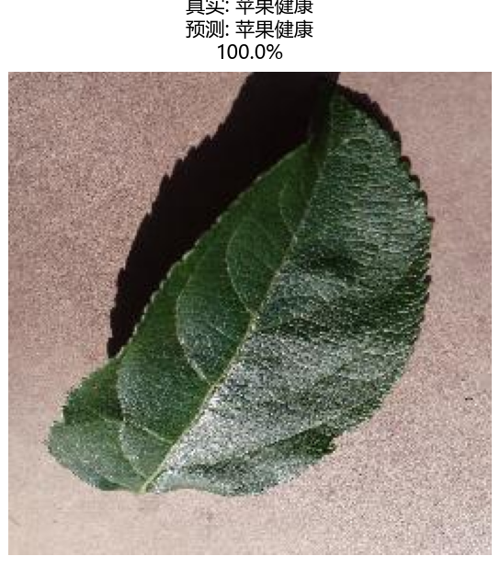  苹果健康→苹果健康 99.98%
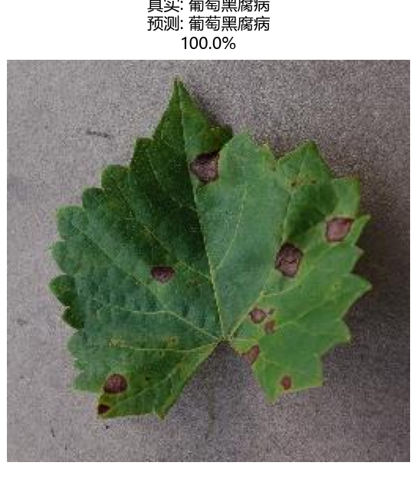  葡萄黑腐病→葡萄黑腐病 99.98% | 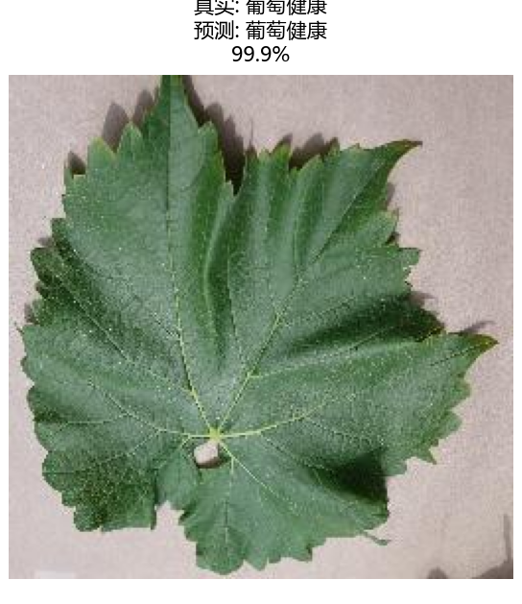  葡萄健康→葡萄健康 99.95% | 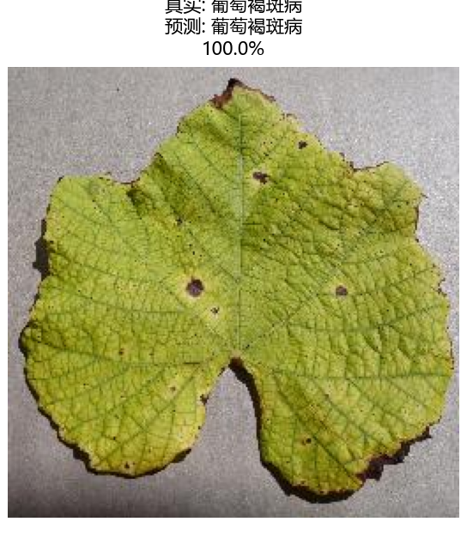  葡萄褐斑病→葡萄褐斑病 100.00%
图 17 七类验证集样例的单张预测（真实→预测，置信度）
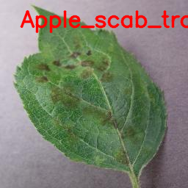
图 18 无标签测试图推理示例（test/3.jpg，OpenCV 范式，置信度 99.81%）
错误分析与 Grad-CAM
本图汇总验证集全部 7 个错例的原始图像与解释图（上排原图，下排 Grad-CAM 或遮挡敏感度叠加）。其中 5 个是病害判成健康（苹果黑星病 3 个、黑腐病 1 个、雪松锈病 1 个），2 个为病种间混淆（苹果黑星病→雪松锈病 2 个）；置信度最高的错例为 91.2%（苹果黑星病→健康）。从 cam_check.json 看，5 张 Grad-CAM 的叶片内热区占比为 0.54–0.97，热区落在叶片上、没有糊在背景，但整体呈块状弥散，只能说明决策依据来自叶片的纹理与色泽，不能说明具体病斑位置。另有 2 个样本注意力落在背景，已改用遮挡敏感度图兜底（32×32 网格，分辨率粗，只能看大方向）。
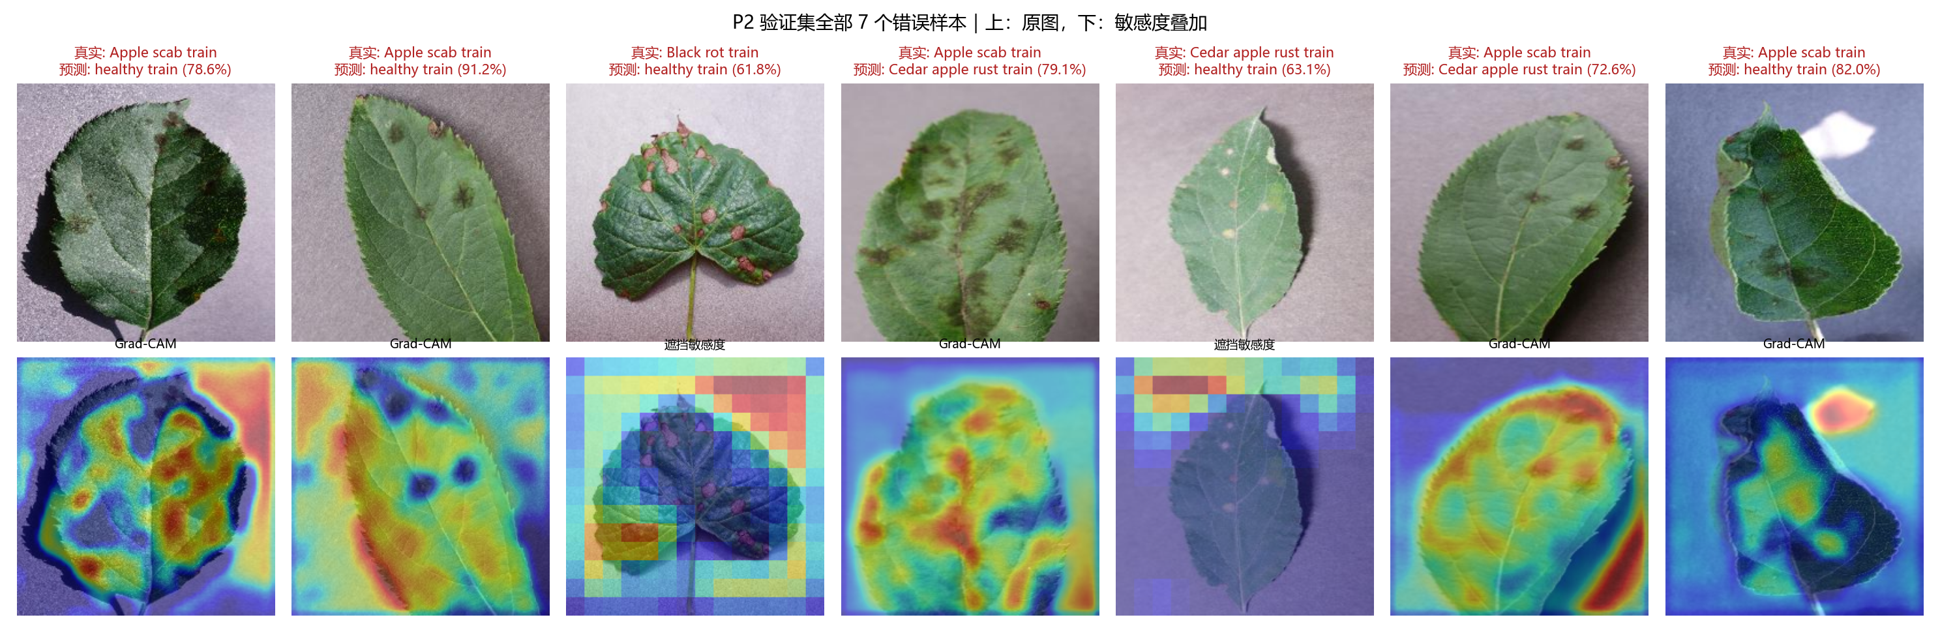
图 19 验证集 7 个错例与 Grad-CAM / 遮挡敏感度对照
需要说明的局限：这里只有 7 个错例，不做百分比或类别级结论；样本全部取自 836 张验证集，不外推到 1213 张无标签 test；Grad-CAM 与遮挡敏感度均为事后解释，只反映模型在该张图上的关注区域，不构成因果证据。

为检验上述结论是否只在自建验证集上成立，另用数据集自带的 val/ 子集做一次独立复核：这 466 张图带标签，但在全部实验中既未参与训练、也未参与模型选择（早停与 best_epoch 只看 836 张验证集），可视为干净的 holdout。8 个 run 的复核结果见表 5。优化方法 2（P2，余弦退火）在 holdout 上为 99.79%（错 1 张），与其验证集 99.16% 相差 0.63 个百分点，处于单次划分的噪声范围内，说明余弦退火带来的提升可复现而非划分偶然；优化方法 1 与 P4 在 holdout 上同样保持正收益（99.14% 与 99.36%）。相比之下，P3（ResNet18 全程微调）从验证集 100.00% 回落到 99.36%（错 3 张），说明此前的 100.00% 是 836 张验证集饱和叠加 best_epoch 选取偏置的结果，并非泛化上限。E2（ResNet18 预训练）在独立 holdout 上仍为 100.00%（466 张中错 0 张），说明饱和主要发生在训练期验证集；P3 全程微调后回落 0.64 个百分点，提示更强的拟合带来轻微过拟合，但两者仅相差 3 张图，属噪声量级，不据此判断优劣。需要说明的是，holdout 仅 466 张，错 1 张即 0.21 个百分点；其中最小的苹果雪松锈病类只有 22 张，错 1 张就是 4.55 个百分点。因此表 5 只用于方向性复核（结论是否在未参与选择的数据上依然成立），不宜按小数位做精确排名。
表 5 独立 holdout（466 张）复核结果
实验（run） | 验证集 836 张 (%) | 独立 holdout 466 张 (%) | 错分张数
E1_simple_baseline | 94.26 | 96.78 | 15
E2_resnet18_pretrained | 100.00 | 100.00 | 0
E3_deep | 96.53 | 98.07 | 9
E4_residual | 97.97 | 99.14 | 4
E6_se_residual | 97.85 | 98.50 | 7
P2_se_residual_cosine | 99.16 | 99.79 | 1
P3_resnet18_full | 100.00 | 99.36 | 3
P4_se_res_balanced | 98.80 | 99.36 | 3

表 6 单因素消融汇总
组名 | 模型 | 增强 | 调度·轮数 | 数据比例 | val 836 | holdout 466
E1_simple_baseline | simple (25.79M) | none | step 30 | 100% | 94.26 | 96.78
E3_deep | deep (0.56M) | none | step 30 | 100% | 96.53 | 98.07
E5_dwsep | dwsep | none | step 30 | 100% | 86.60 | 未做
E4_residual | residual (2.78M) | none | step 30 | 100% | 97.97 | 99.14
E6_se_residual | se_residual (2.80M) | none | step 30 | 100% | 97.85 | 98.50
E7_resnet18_scratch | resnet18 | none | step 30 | 100% | 98.21 | 未做
P2_se_residual_cosine | se_residual (2.80M) | none | cosine 40 | 100% | 99.16 | 99.79
P1_simple_aug | simple | strong | step 30 | 100% | 81.82 | 未做
P1c_small_auglight | simple | light | step 30 | 100% | 86.24 | 未做
P1d_small_augcos | simple | light | cosine 40 | 30% | 92.82 | 未做
P5_simple_strong_cos40 | simple | strong | cosine 40 | 100% | 93.30 | 未做
E1s_small_none | simple | none | step 30 | 30% | 89.00 | 未做
P6_small_none_cos40 | simple | none | cosine 40 | 30% | 90.55 | 未做
分辨率说明：验证集 836 张中错 1 张即 0.12 个百分点，holdout 466 张中错 1 张即 0.21 个百分点，holdout 中最小的苹果雪松锈病类只有 22 张、错 1 张即 4.55 个百分点。因此表中只有 SE 模块这一项（97.97% → 97.85%，-0.12 个百分点，恰为 1 张图）落在分辨率之内、方向不可判；其余差值均不少于 3 张图，方向可判：+1.31（调度与训练预算，含约 1 张图选择偏差）、+1.55（训练预算）、+2.27（轻增强）、-0.96（强增强+预算）、-5.26（数据量降至 30%）、-12.44（强增强+短预算，最强证据）。

评阅成绩：
成绩
评语

